**Text Based RPG**

1. cara penggunaan program ini adalah melalui terminal dan bukalah directory game tsb.

2. jalankan dulu database dengan command python create_table.py

3. lalu jalankan game dengan command python rpg_tos.py

4. setelah game dijalankan akan muncul pilihan untuk Login, Signup atau exit

5. Saat signup player akan diberikan code untuk disimpan dan digunakan saat login. setelah proses signup selesai player akan dikirim ke halaman untuk login seperti gambar dibawah ini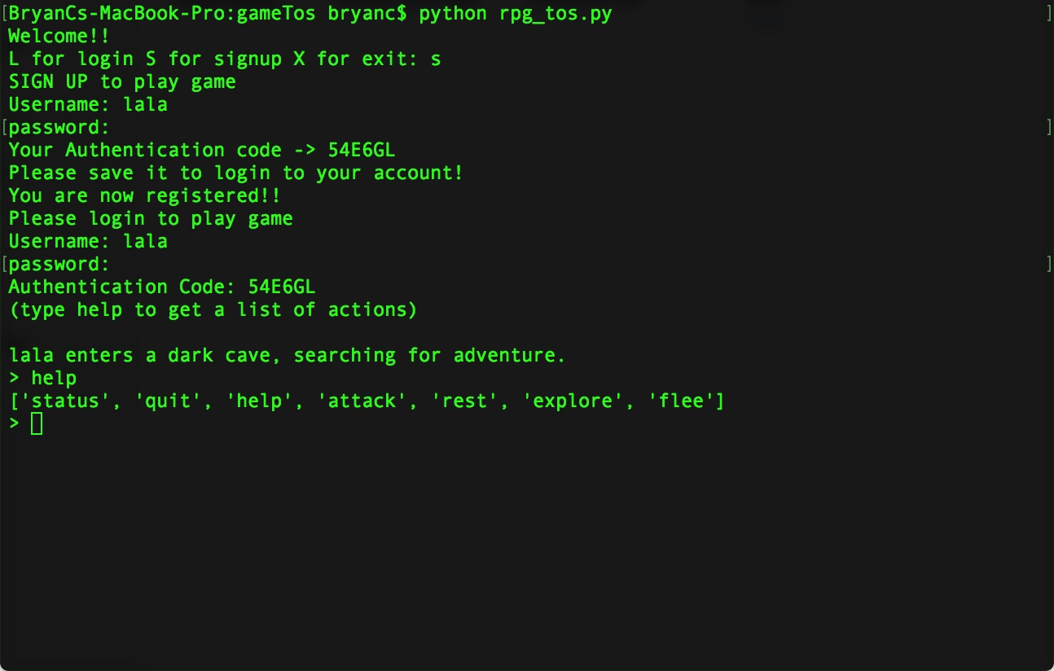

6. player akan menggukanan username sebagai nama karakter dan memasukkan command yang tersedia untuk berpetualang dalam game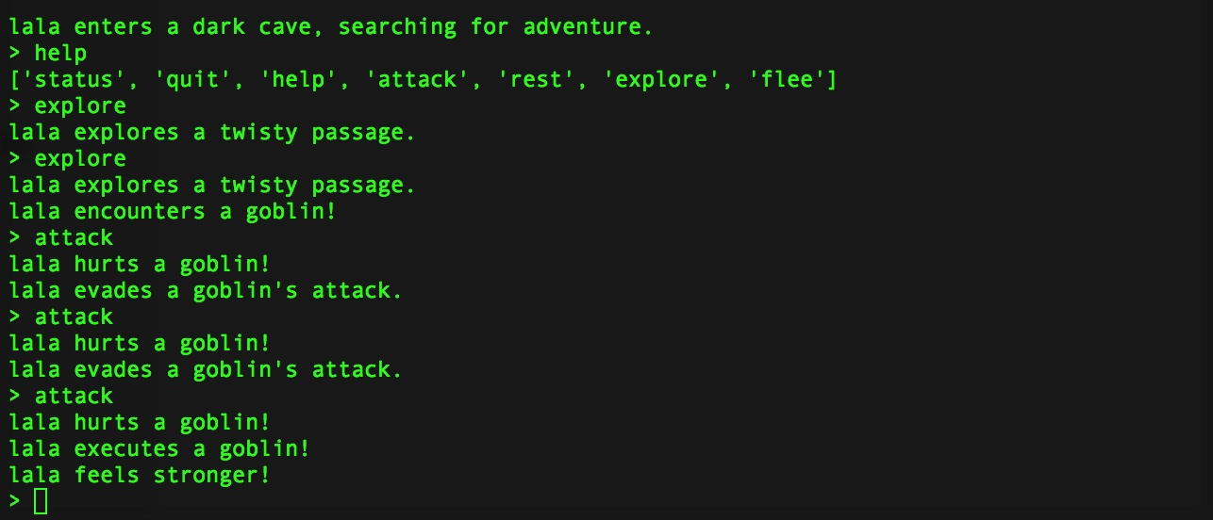

7. disarankan untuk tidak mengakhiri proses dengan Ctrl-c